인공지능 포트폴리오

**20190681 문병일**



**개요**

**1. 인공지능 프로그래밍**

**2. 텐서플로**

**3. 텐서플로의 난수 활용**

**4. 딥러닝의 Hello World MNIST 이해를 위한**

**손글씨 보기**

**5. 딥러닝 과정**

**6. MNIST 손글씨 임의 20개 정답과 예측, 그리고 그림 그리기**

**8. 인공 신경망 퍼셉트론의 이해**

**9. 논리 게이트 AND OR XOR 신경망 구현**

**10. 회기와 분류 (regression and classification)**

**11. 선형 회기**

1. **인공지능 프로그래밍  
   1-1 파이썬과 자바의 차이점**

* 자바는 자료형을 전부 다 조건을 주어야 하지만 파이썬은 자동이므로

코드가 간결해진다.

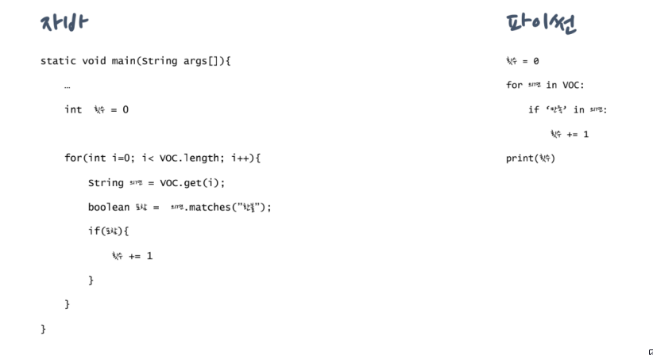

**1-2 AI와 딥러닝 역사**

* 1940년대부터 시작한 분야

AI의 첫번째 암흑기 1969~1980

마빈 민스키의 인공 신경망인 퍼셉트론에 대한 비판으로 촉발

AI의 두번째 암흑기 1987~1993

규칙 기반의 전문가시스템의 의구심과 한계

* 2010년 이후 여러 문제 해결

최고의 전성기를 누림

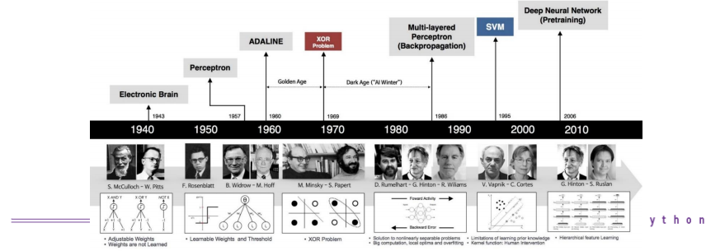

**1-3 기계학습과 딥러닝**

* 기계학습은 머신러닝 이라고도 불린다.

주어진 데이터 기반으로 스스로 기계가 학습하여 성능을 향상, 최적의 해답을 찾기 위한 학습 지능 방법이다.

* 스스로 데이터를 학습하여 기술을 터득하는 방식

명시적으로 프로그래밍 하지 않아도 스스로 학습할 수 있도록 해주는

인공지능의 한 형태 이다.

더 많은 데이터가 유입되면 인공지능은 더 많이 학습하여

시간이 흐르면서 더 스마트하게 작업을 수행하는 능력과 정확도가 향상

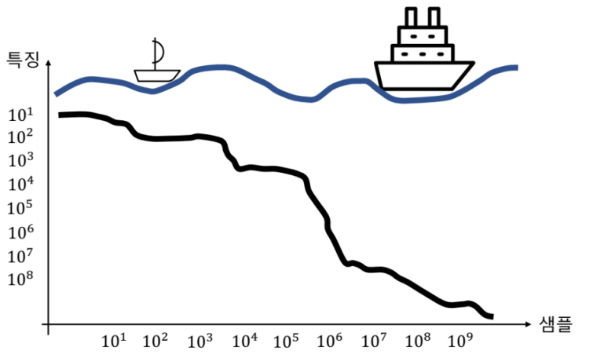

**머신러닝 분류**

* 지도학습

올바른 입력과 출력의 쌍으로 구성된 정답의 훈련 데이터로부터 입출력 간의 합수를 학습시키는 방법

* 비지도(자율)학습

정답이 없는 훈련 데이터를 사용하여 데이터 내에 숨어있는 어떤 관계를 찾아내는 방법

* 강화학습

잘한 행동에 대해 보상을 주고 잘못한 행동에 대해 벌을 주는 경험을 통해 지식을 학습하는 방법

**비지도학습과 강화학습**

* 비지도 학습

군집 (Clustering)

시각화 (Visualization)와 자원 축소 (Dimensionality reduction)

연관 규칙 학습 (Association rule learning)

* 강화 학습

Agent가 어떤 행동을 해야 큰 보상을 받을 수 있는지 찾아내는 방법으로

학습 데이터 없이 스스로 시행착오만으로 학습을 진행

**머신러닝과 딥러닝 비교**

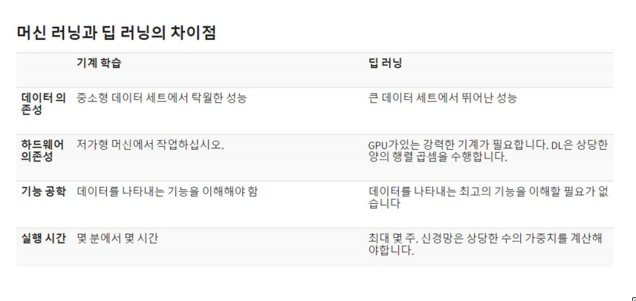

**인공신경망에서 시작된 딥러닝**

* 퍼셉트론 (Perceptron)

세계 최초의 인공신경망을 제안

1957년 코넬대 교수, 심리학자인 프랭크 로젠블랫

* 신경망에서는 방대한 양의 데이터를 신경망으로 유입

데이터를 정확하게 구분하도록 시스템을 학습시켜 원하는 결과를 얻어냄

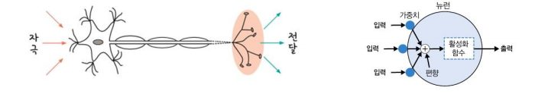

* 현재 많이 발전해 여러 분야에서 활용

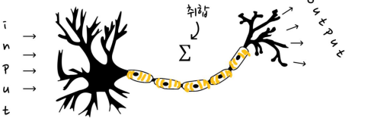

1. **텐서플로**

**2-1 텐서플로**

* 구글에서 만든 라이브러리

연구 및 프로덕션용 오픈소스 딥러닝 라이브러리이다.

딥러닝 프로그램을 쉽게 구현할 수 있도록 다양한 기능을 제공

데스크톱, 모바일, 웹, 클라우드 개발용 API를 제공

* 구현 및 사용

Python, Java, Go 등 다양한 언어를 지원

텐서플로 자체는 기본적으로 C++ 로 구현

* 파이썬을 최우선으로 지원함

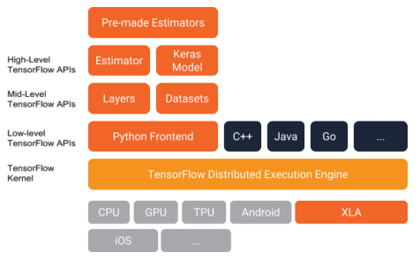

**2-2 TensorFlow 계산과정**

* TensorFlow에서 텐서 계산과정

모두 그래프라고 부르는 객체 내에 저장되어 실행

그래프로 계산하려면 외부 컴퓨터에 이 그래프 정보를 전달하고 그 결과값을 받아야 함

* Session

이 통신과정을 담당하는 것이 세션 (Session) 이라고 부르는 객체

생성, 사용, 종료 과정이 필요

* 세션 생성

Session 객체 생성

* 세션 사용

Run 메소드에 그래프를 입력하면 출력값을 계산하여 반환

* 세션 종료

Close 메소드, With 문을 사용하면 명시적으로 호출 할 필요가 없다.

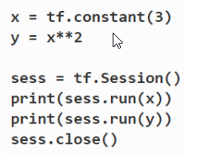

**2-3 텐서플로 2.0으로 실행**

1. 이미 1.X 를 사용중이라면 단축키 C + M 을 눌러 런타임 다시시작
2. 이후 그대로 import
3. 텐서 출력 (값만 보려면 메솓 numpy()

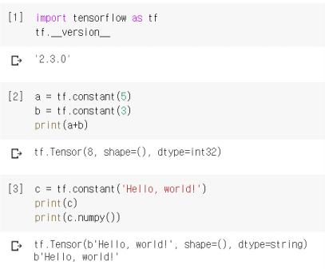

**조건 연산 tf.cond()**

**tf.cond(pred, true_fn=none, false_fn=None, name=None**

* Pred를 검사해 참이면 true_fc 반환
* Pred를 검사해 거짓이면 false_fc 반환

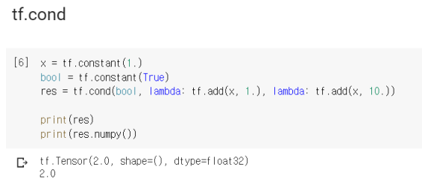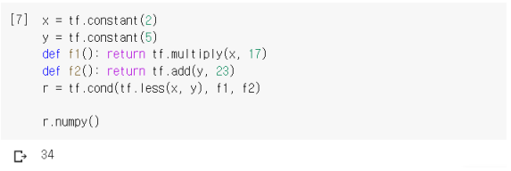

**1차원 배열 텐서**

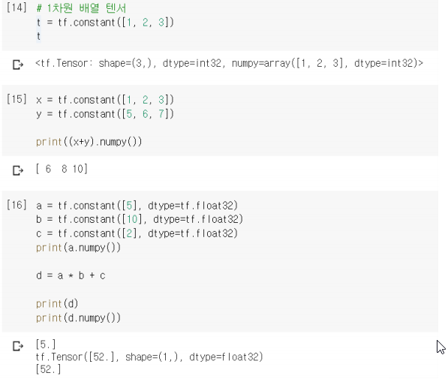

**배열 텐서 연산**

* 텐서의 브로드캐스팅

Shape이 다르더라도 연산이 가능하도록 가지고 있는 값을 이용하여 Shape을 맞춤

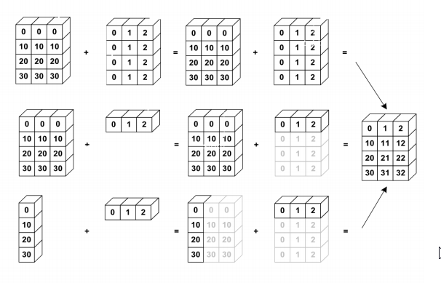

**브로드캐스팅 코드 1**

* **Numpy**

**Mp.arange()**

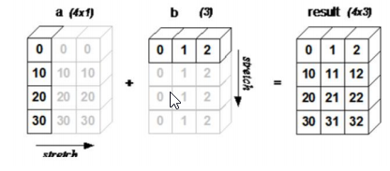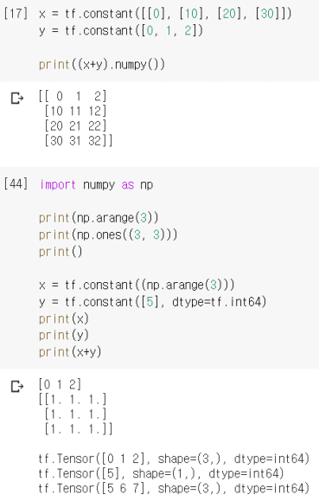

**브로드캐스팅 코드 2**

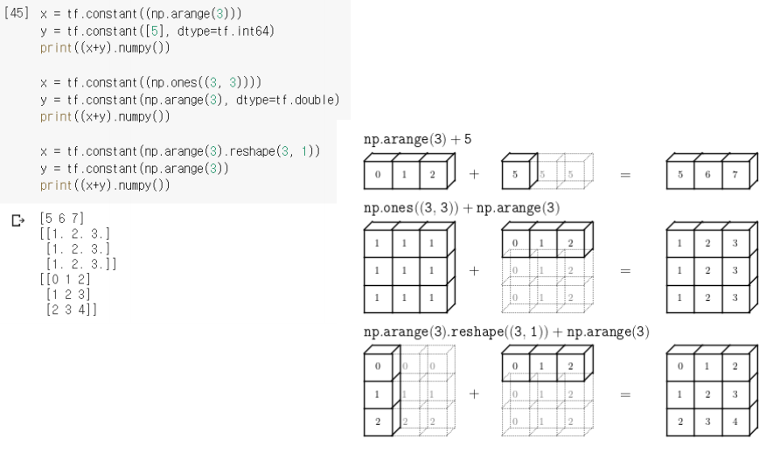

**텐서플로 연선**

* **Tf.add()**

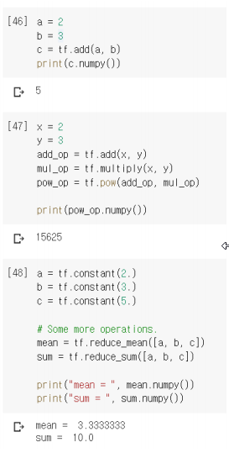

**행렬 곱셈**

* 행렬 곱(내적)

Numpy

Np.dot(a, b)

1. dot(b)

Tf

Tf.matmul

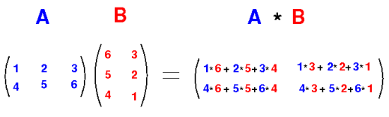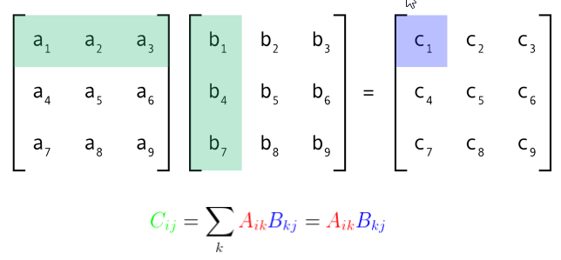

**Tf.matmul()**

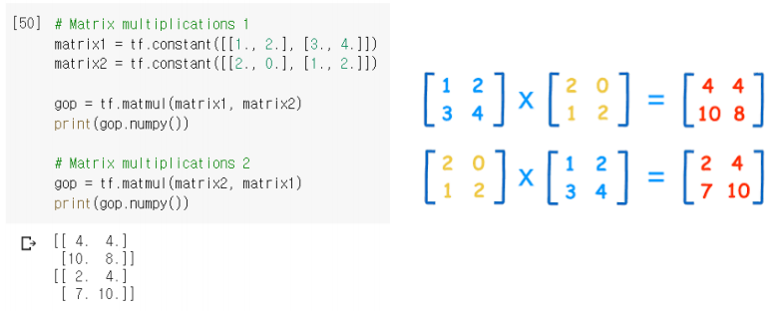

**브로드캐스팅 코드 3**

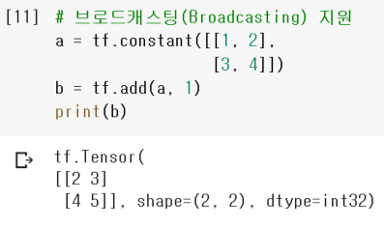

**행렬의 같은 위치 원소와의 곱**

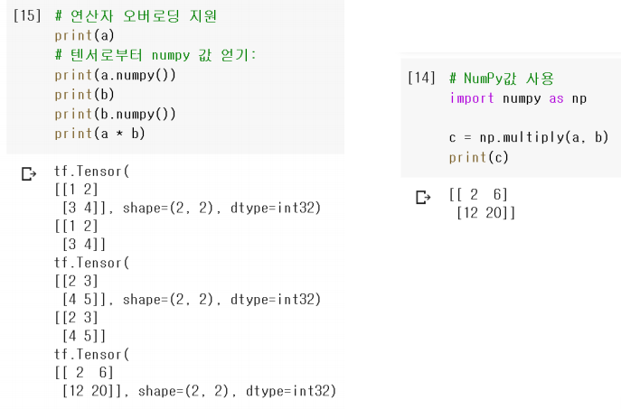

**텐서플로 연산**

* **tf.add()**
* **tf.multipiy()**
* **tf.pow()**
* **tf.reduce_mean()**
* **tf.reduce_sum()**

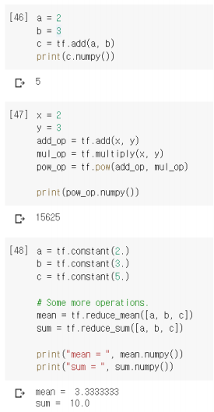

**tf.rank**

**행렬의 차수 반환**

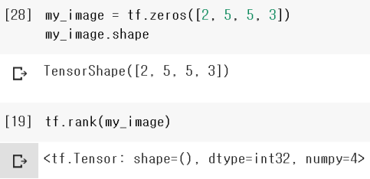

**Shape 과 reshape**

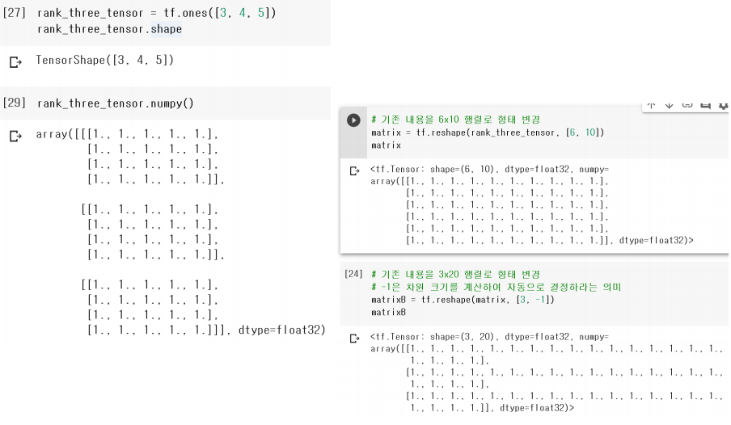

**Reshape 에서 -1 사용**

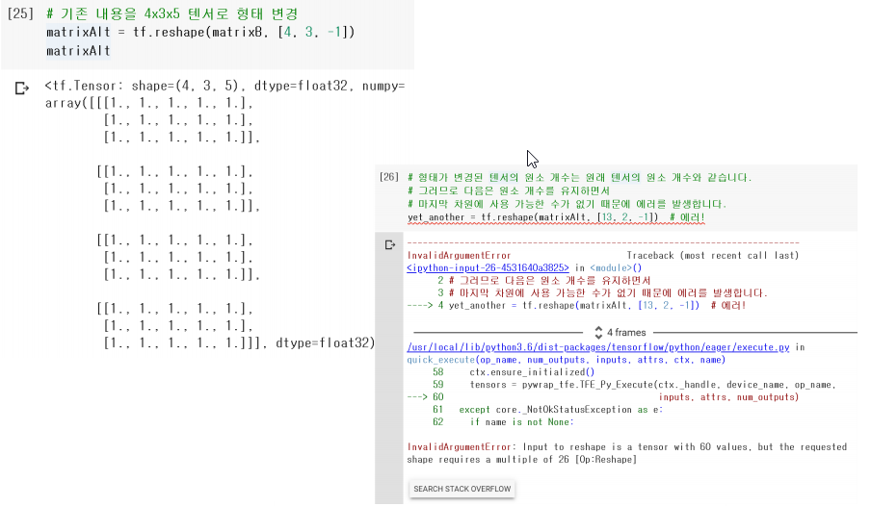

**자료형 반환**

**Tf.cast**

* **tf.Tensor의 자료형을 다른 것으로 변경**

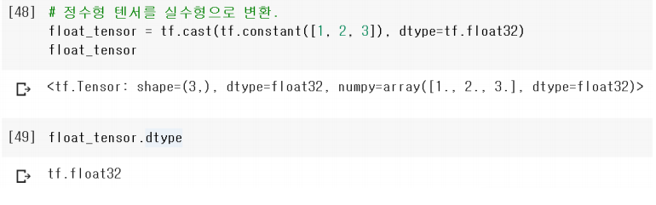

**변수 Variable**

- 변수로 사용

텐서플로 그래프에서 tf.Variable의 값을 사용하려면 이를 단순히

Tf.Tensor로 취급

- 메소드 assign, assign_add

값을 변수에 할당

- 메소드 read_value

현재 변수값 읽기

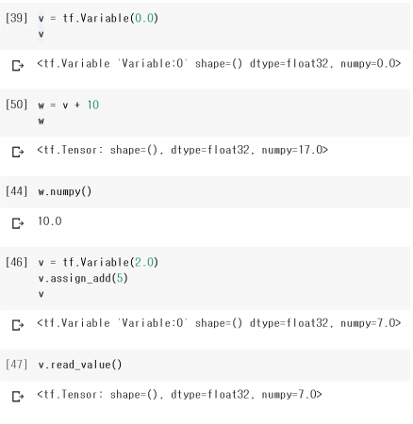

**3. 텐서플로의 난수 활용**

**텐서플로 난수**

**균등분포 난수**

- tf.random.nuiform([1], 0, 1) = 배열, [시작, 끝]

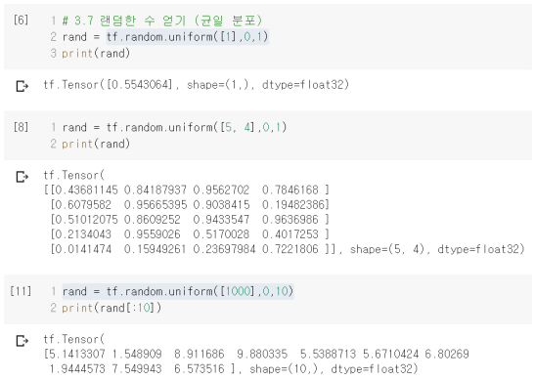

**균등 분포 1000개 그리기**

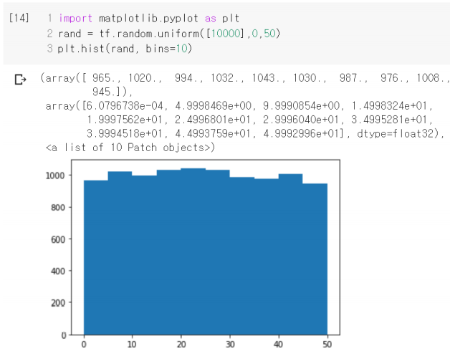

**정규분포 난수**

- tf.random.normal([4], 0, 1) = 크기, 평군, 표준편자

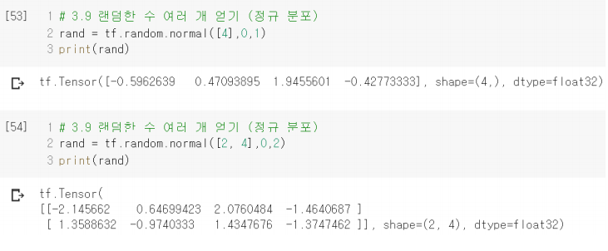

**정규 분포 100개 그리기**

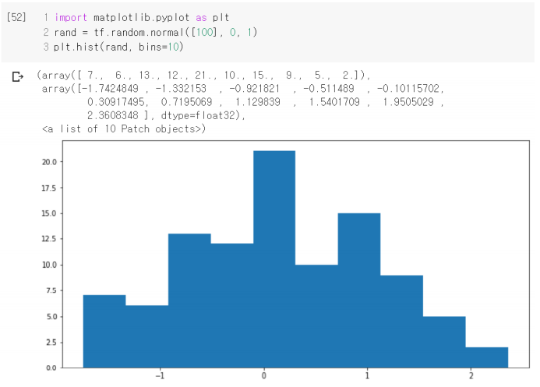

**균등분포와 정규분포의 비교**

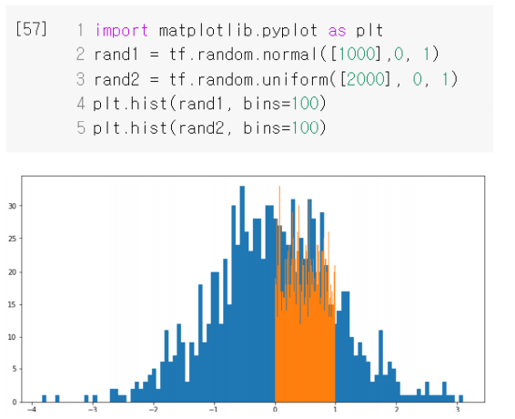

**균등분포와 정규분포를 부분으로 그리기**

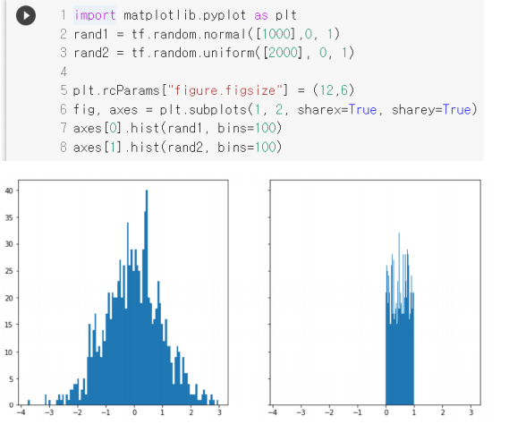

**Shuffle**

- tf.random.shuffle(a)

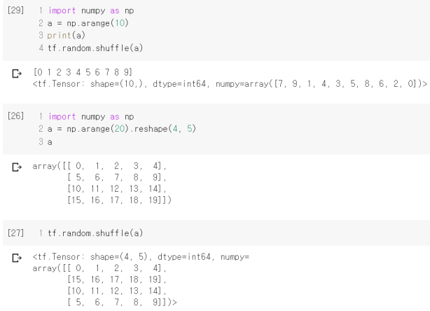

**4. 딥러닝의 Hello World MNIST 이해를 위한**

**손글씨 보기**

**MNIST 데이터셋**

- 딥러닝 손글씨 인식에 사용되는 데이터셋

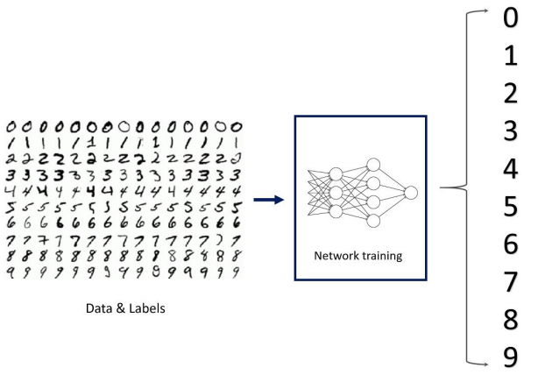

**MNIST 데이터 셋**

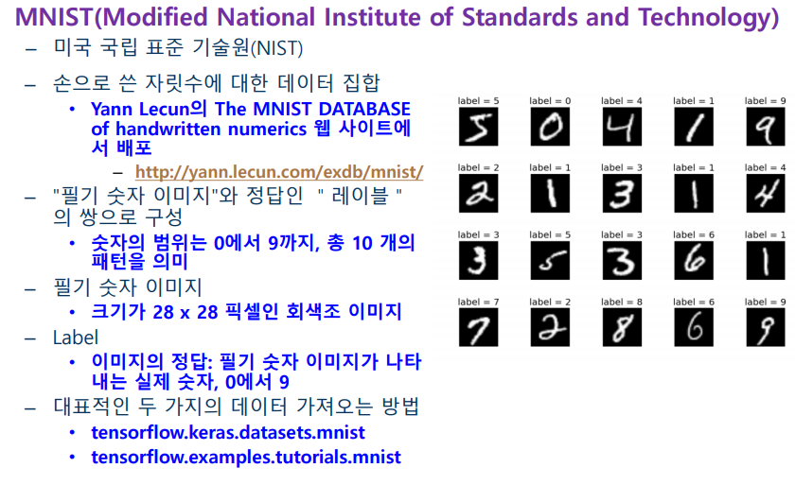

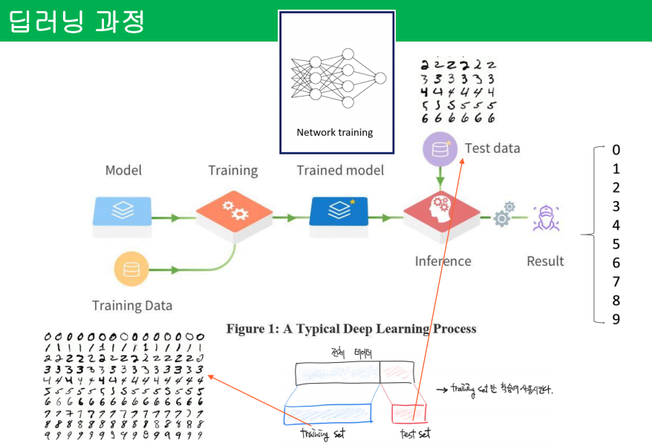

**캐라스 딥러닝 구현**

- 5개 과정

1. 딥러닝 모델을 만들기

2. 주요 훈련방법을 설정

3. 훈련

4. 테스트 데이터 평가

5. 정답을 예측

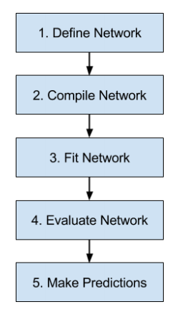

**Mnist 데이터**

- 훈련 데이터 구조

총 6만개의 손글씨

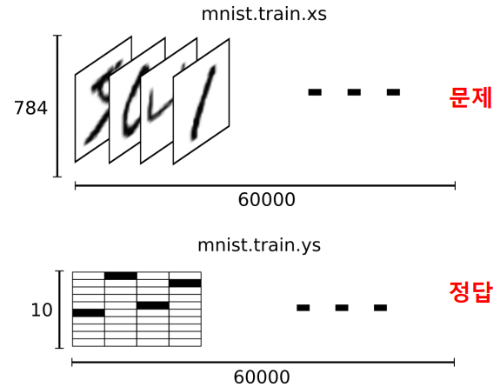

**MNIST 손글씨 데이터 로드 코드**

- 훈련 데이터 손글씨와 정답

X-train, y_train 6만개

- 테스트 데이터 손글씨와 정답

X_test, y_test 1만개

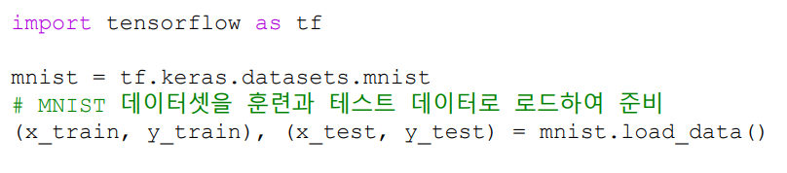

**MNIST 손글씨 데이터 구조 확인**

첫 손글씨와 데이터와 정답

- x_traim[0], y_train[0]

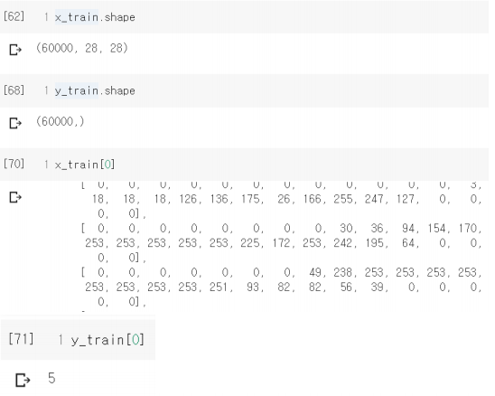

**MNIST 손글씨 데이터 구조 확인 코드**

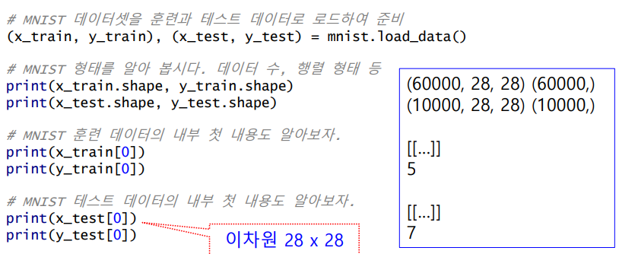

**행렬 내용 직접 출력**

**- 이미지 28 x 28 784 개의 정수 값(0 ~ 255)**

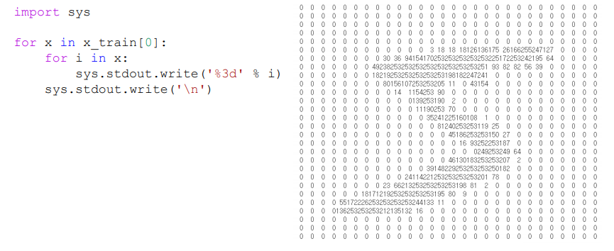

**훈련 데이터 첫 손글씨 보기**

**- x_train[0], y_train[0] 손글씨 5**

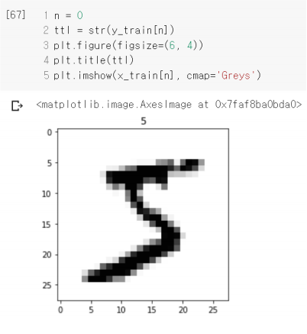

**테스트 데이터 첫 손글씨 보기**

**- x_test[0], y_test[0] 손글씨 7**

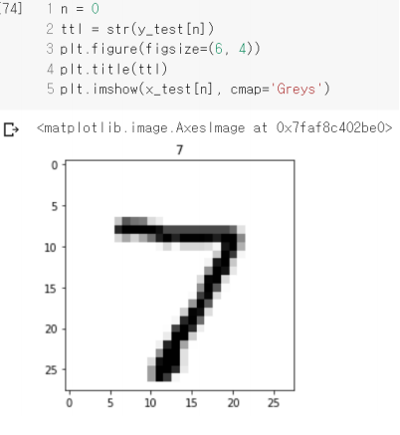

**MNIST 데이터 셋을 위한 딥러닝**

**- 0에서 9까지 분류 (classification)**

Number of classes : 10

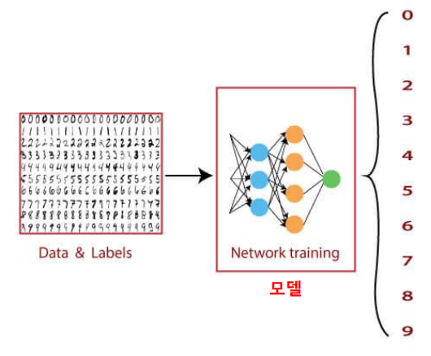

**5. 딥러닝 과정**

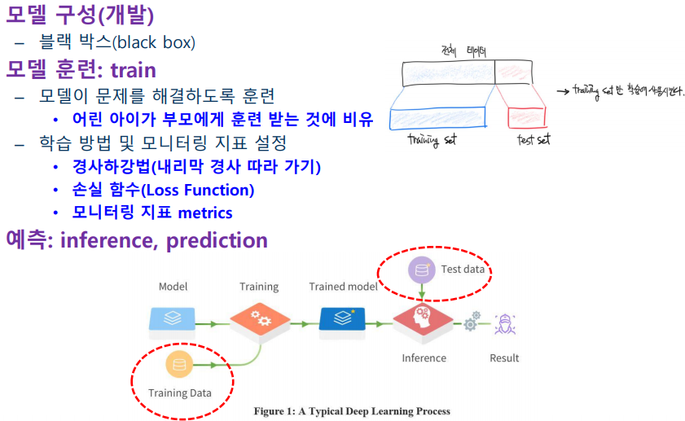

**훈련 데이터와 테스트 데이터로 구분**

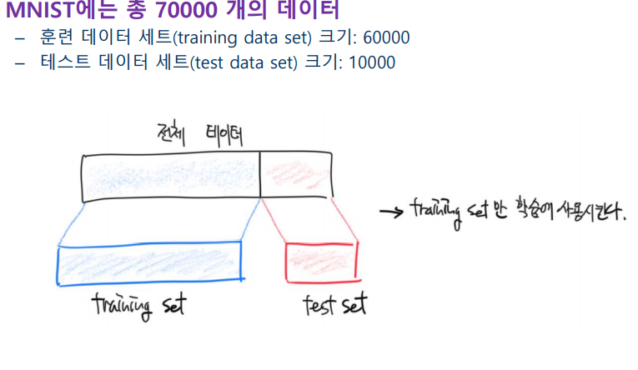

**딥러닝 구현 순서**

**1. 0 필요 모듈 임포트**

**2. 훈련과 정답 데이터 지정**

**3. 모델 구성**

**4. 학습에 필요한 최적화 방법과 손실 함수 등 설정**

**5. 테스트 데이터로 성능 평가**

**주요 용어**

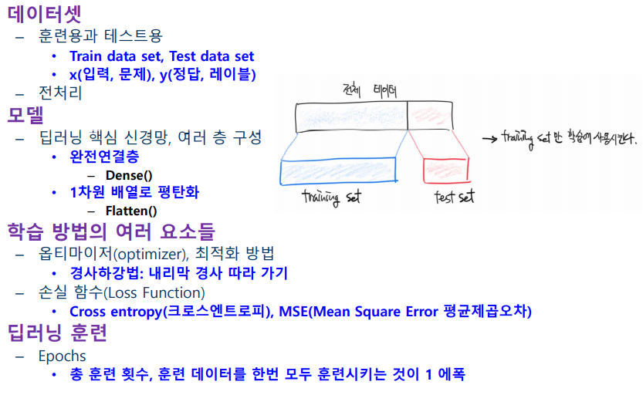

**1 훈련과 정답 데이터 지정**

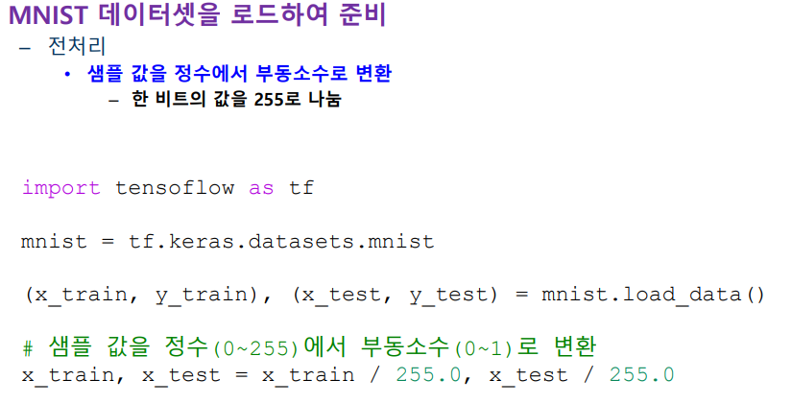

**2. 데이터 전처리**

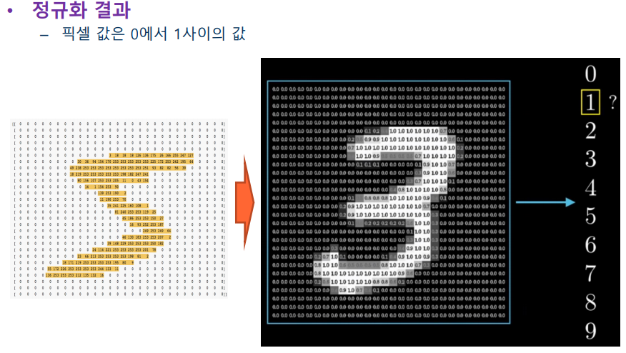

**3. 모델 구성**

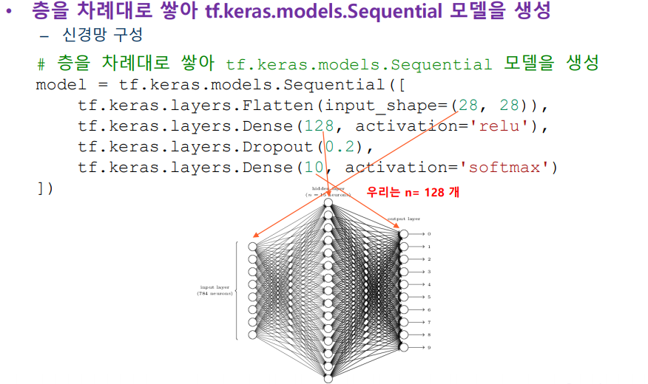

**MNIST 해결을 위한 인공 신경망**

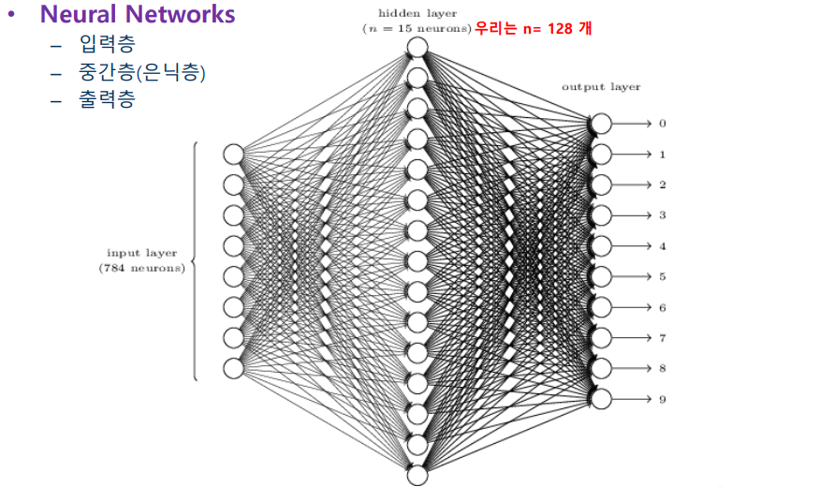

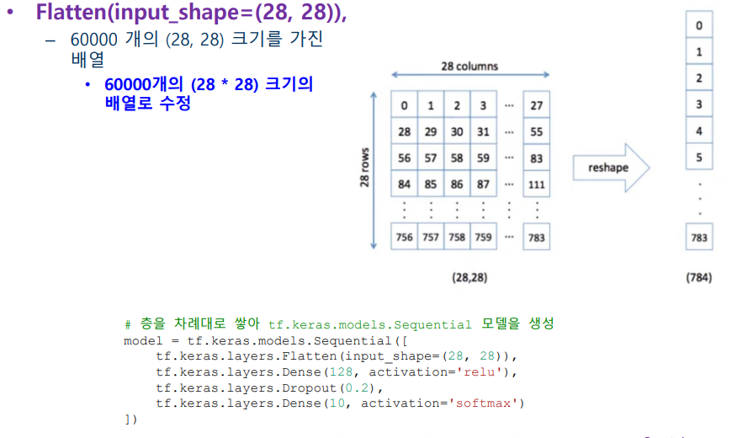

**4. 모델 요약**

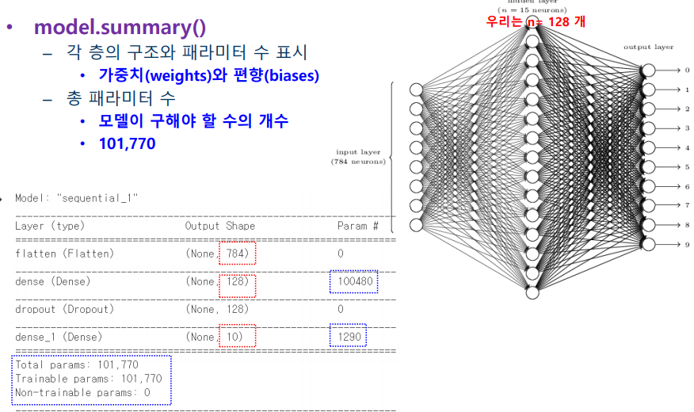

**5. 생성된 모델로 훈련 데이터 학습**

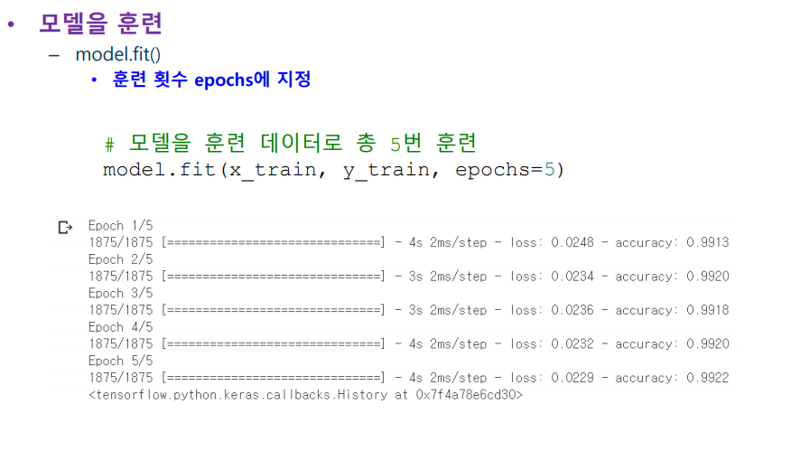

**6 테스트 데이터로 성능 평가**

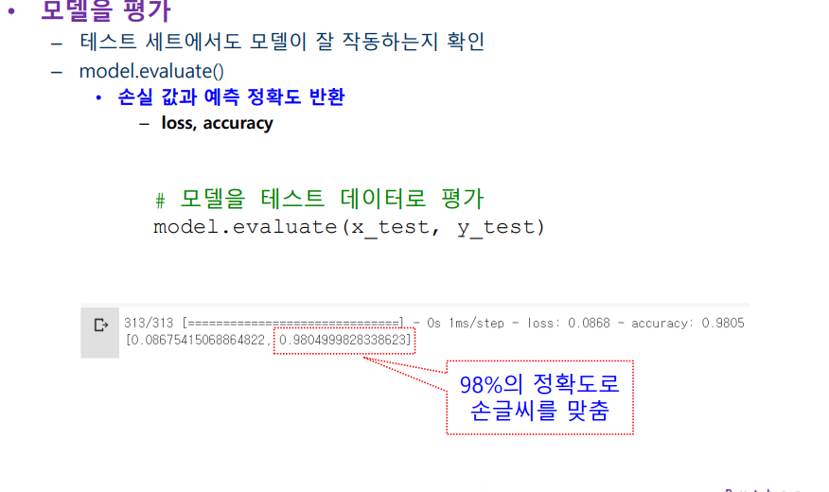

**모델 평가 evaluate**

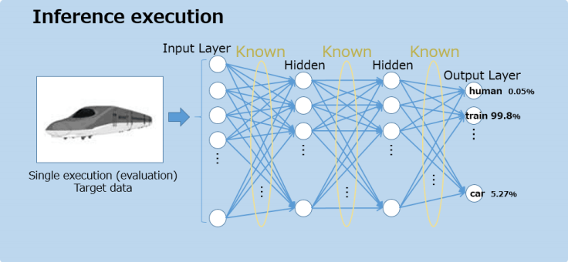

**MNIST 딥러닝 구현 전 소스**

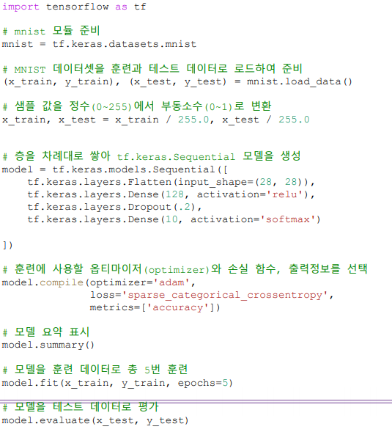

**6. MNIST 손글씨 임의 20개 정답과 예측, 그리고 그림 그리기**

**예측 값과 20개의 첨자 구하기**

- 리스트 pred_result 모델의 결과, 확률 값

- 리스트 pred_labels 모델의 예측 결과, 정수

- 리스트 samples 출력 20개의 첨자 리스트

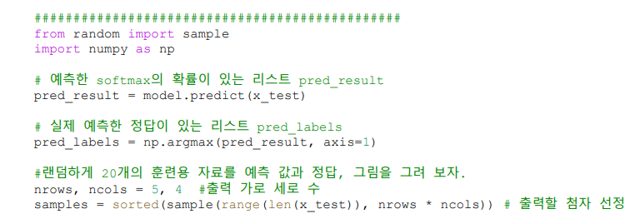

**임의의 20개 예측값과 정답, 손글씨 그리기**

- pred_labels[n] == y_test[n]

예측이 맞는 경우

리스트 pred_labels 모델의 예측 결과, 정수

- 리스트 y_test

훈련 데이터 정답

- 예측이 틀린 것은 ‘Blues’로 그리기

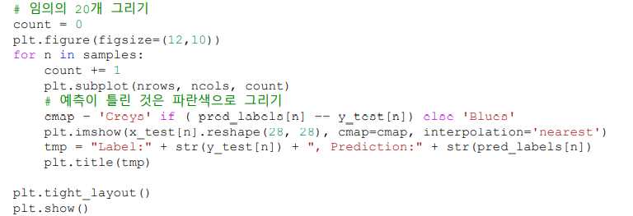

**임의의 20개 셈플 예측 값과 정답 그리기**

**8과 9로 예측**

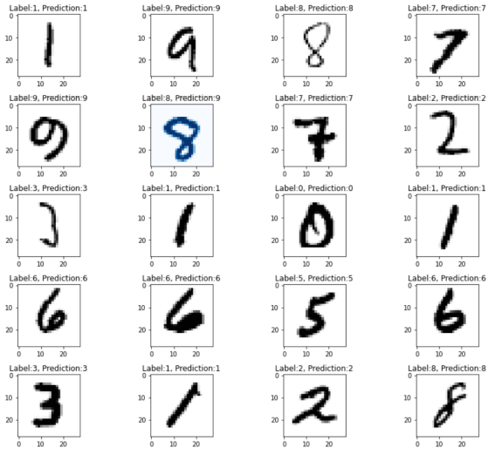

**임의의 20개 샘플 예측 값과 정답 그리기 소스**

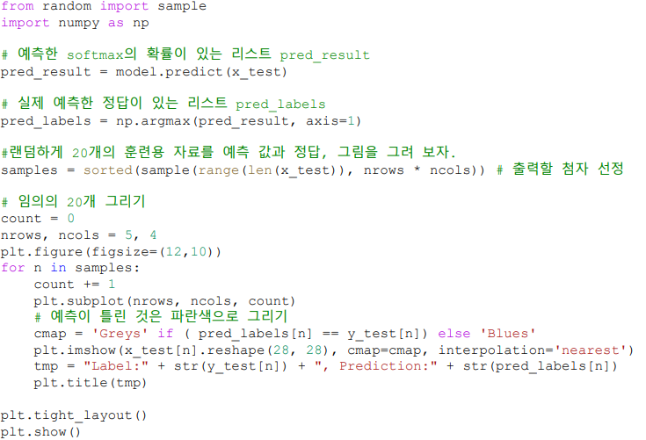

**예측이 틀린 20개 찾기**

**- 틀린 것을 임의의 20개를 찾아 첨자를 리스트 samples에 저장**

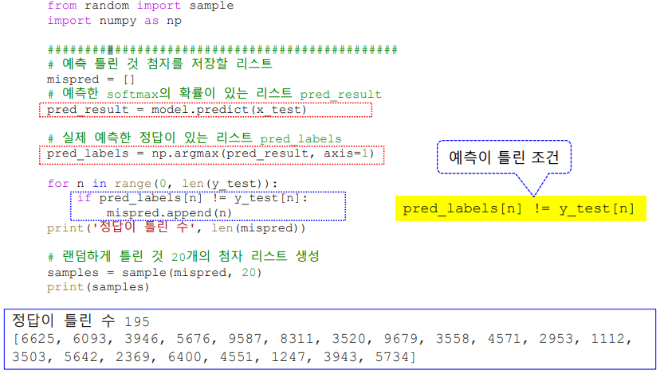

**예측이 잘못된 20개 샘플로 그리기**

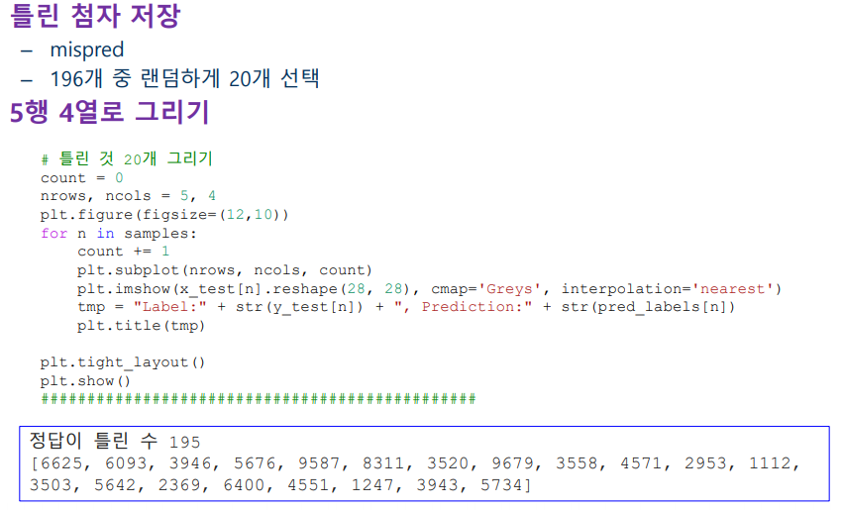

**예측이 잘못된 20개 샘플**

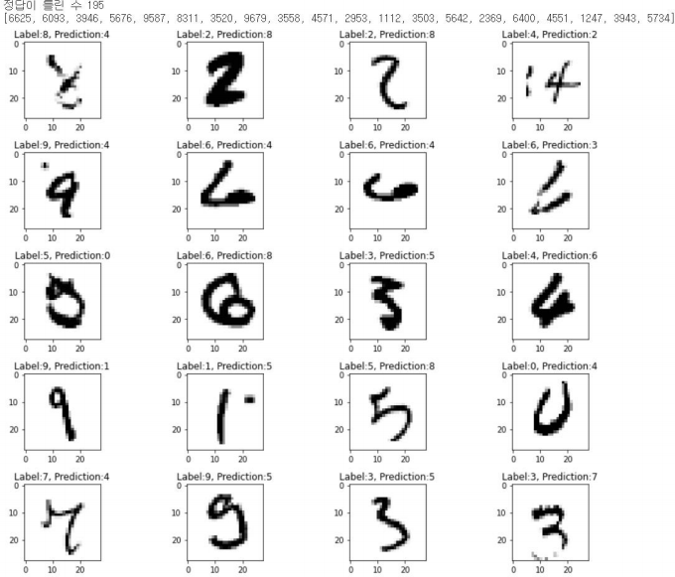

**예측이 잘못된 20개 그리기 소스**

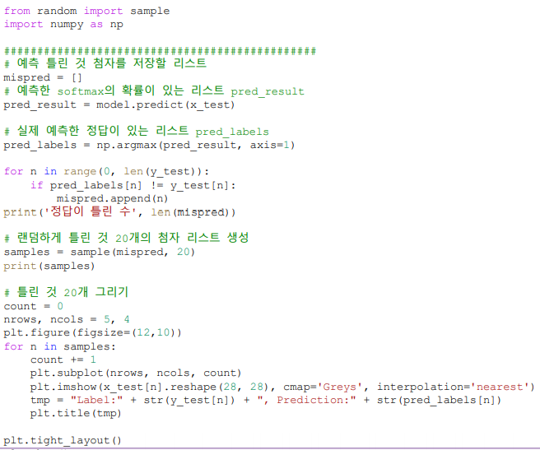

**8. 인공 신경망 퍼셉트론의 이해**

**인공 신경 세포 (Artifcial Neuron)**

**-** 뉴런

입력, 편향

- 신경망(network)

뉴런의 연결

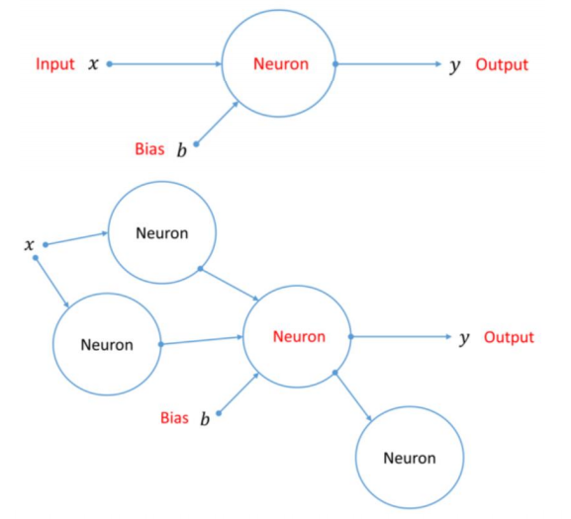

**입력과 출력**

**- 편향**

편향을 조정해 출력을 맞춤

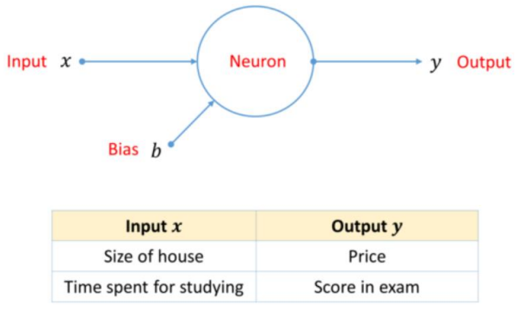

**뉴런 연산**

**뉴런식 , 기증치와 편향**

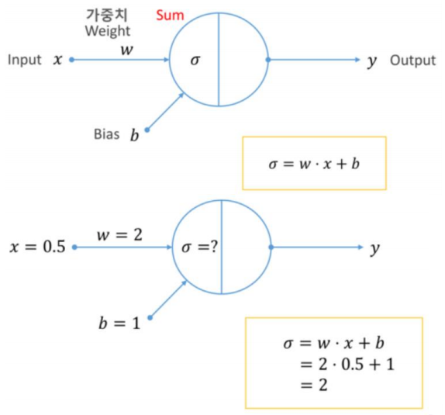

**행렬 곱 연산**

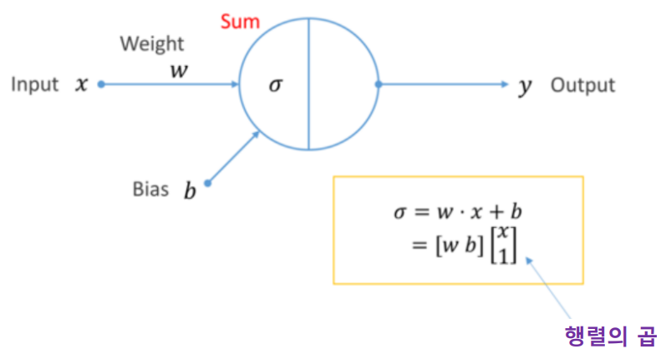

**활성화**

**- 활성화 함수 (뉴런의 출력 값을 정하는 함수)**

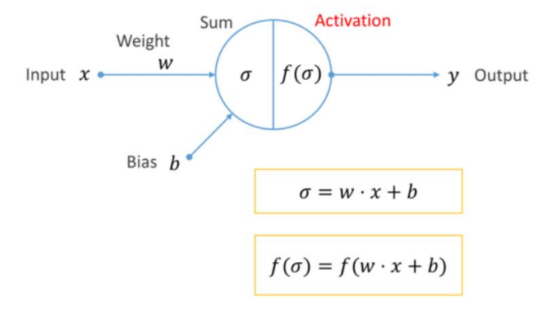

**일반화된 인공신경망**

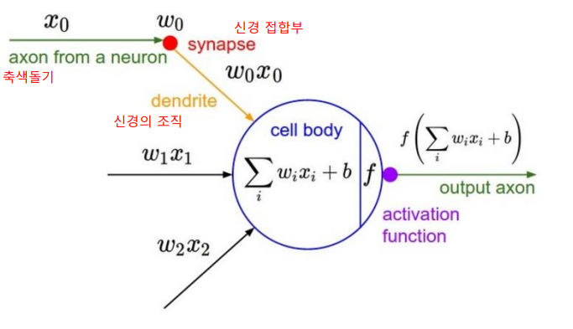

**활성화 함수와 편향**

**- 결과 값이 임계 값 역할**

결과가 임계 값 이상이면 활성화, 결과가 임계 값 미만이면 비활성화

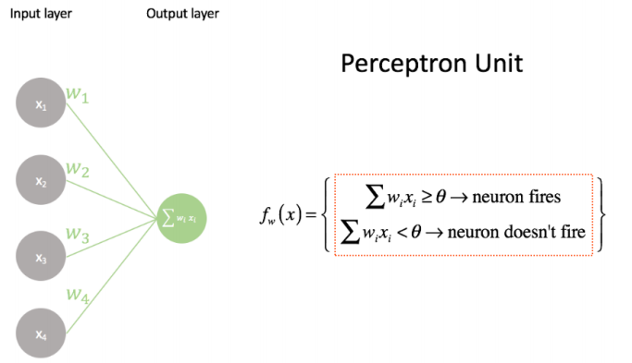

**입력 2개, 출력 3개인 신경망 연산**

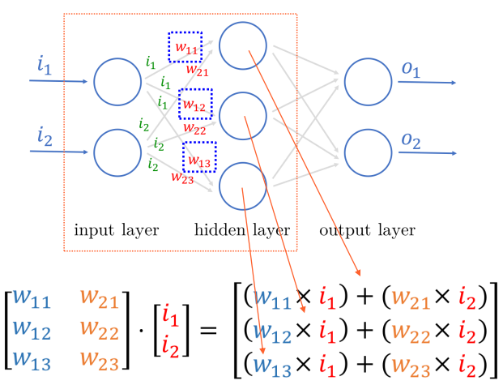

**인공신경망의 시그모이드 함수**

**- 활성화 함수의 예**

시그모이드 함수 출력 값이(0, 1)

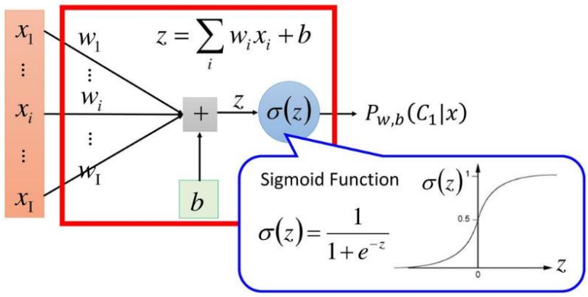

**가중치**

**3 x 3의 가중치 실수**

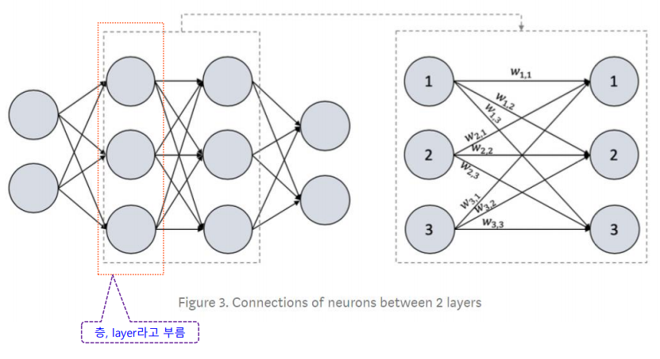

**9. 논리 게이트 AND OR XOR 신경망 구현**

**AND 게이트 구현**

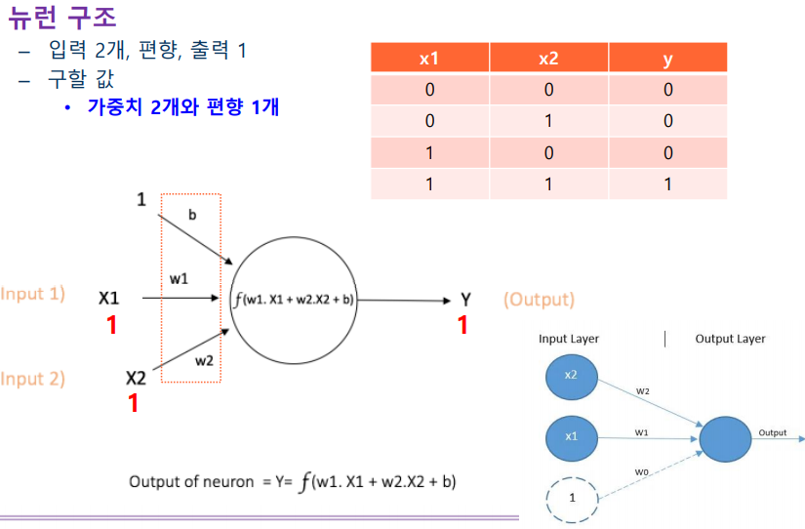

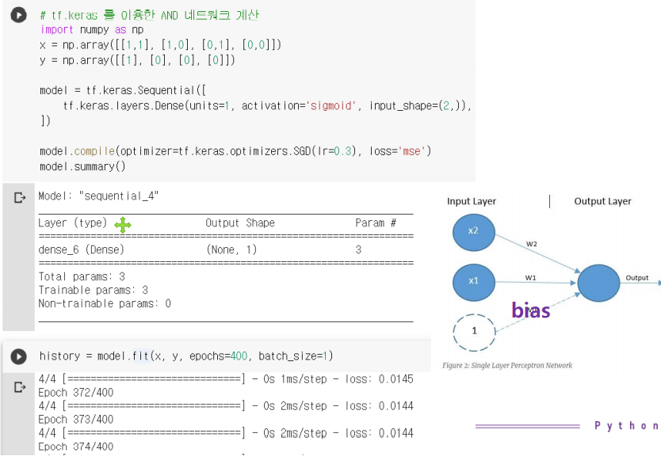

**손실 값 그래프와 결과 예측**

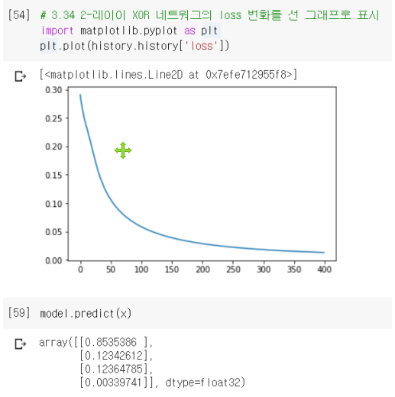

**XOR 해결**

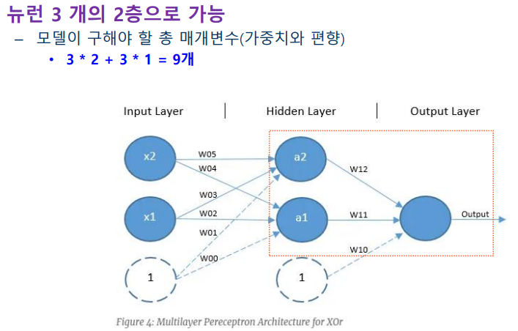

**Sequential**

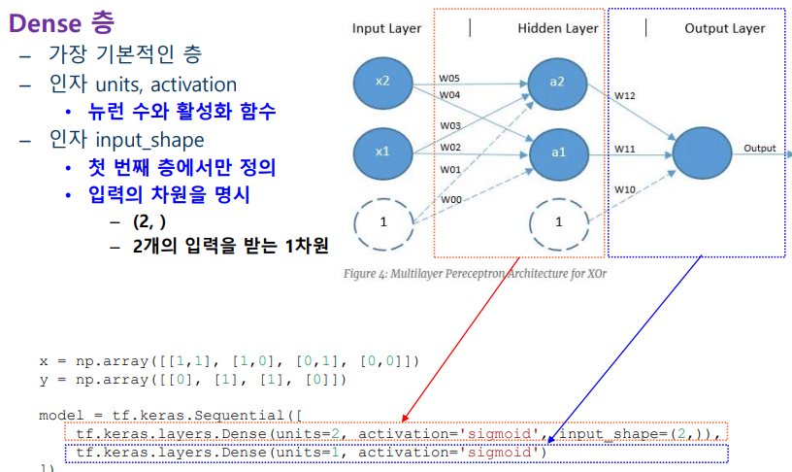

**Sequential 모델과 딥러닝 구조**

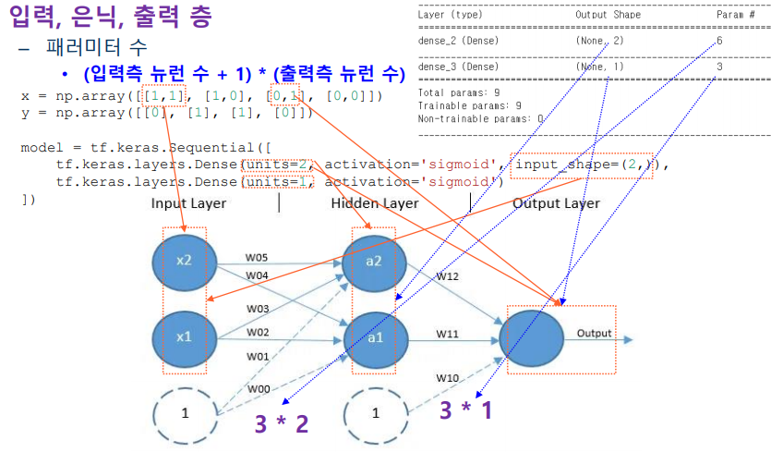

**XOR 게이트 구현 소스**

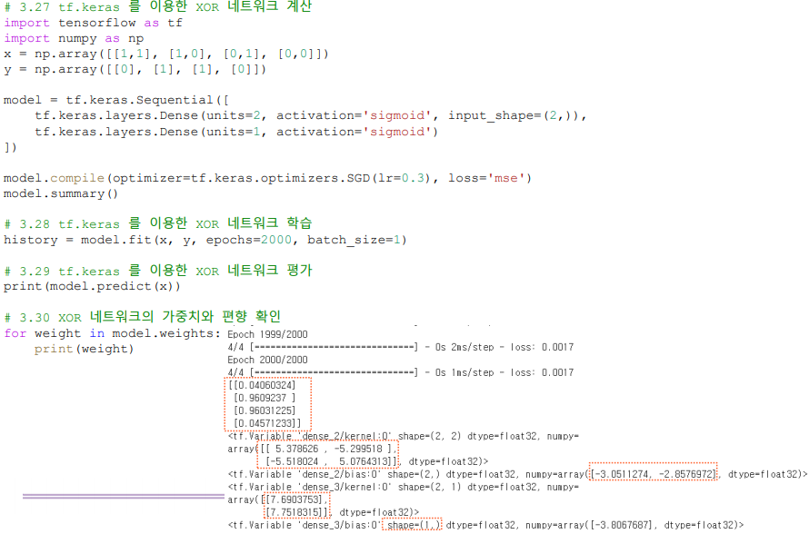

**가중치와 model.weights**

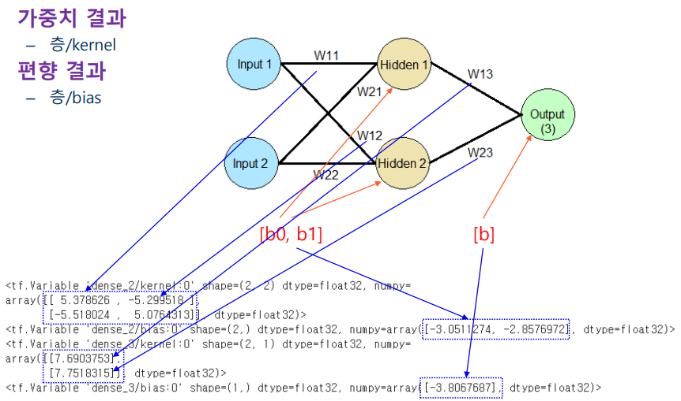

**XOR 모델의 학습 과정 시각화**

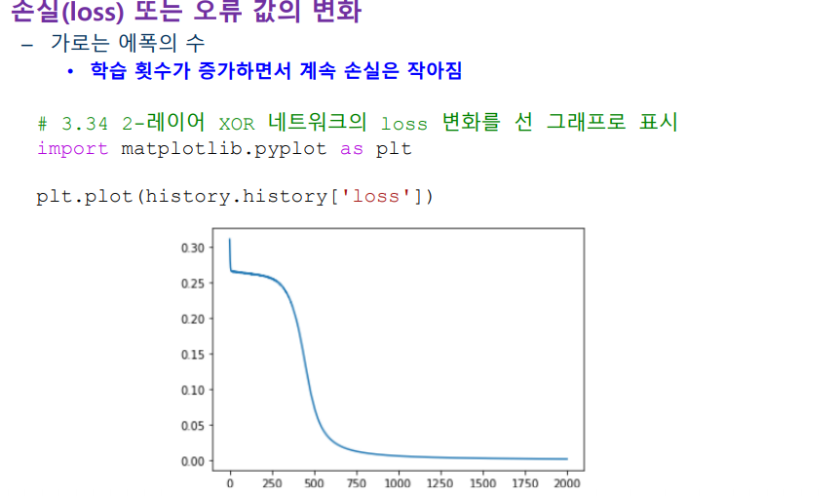

**10. 회기와 분류 (regression and classification)**

**회기와 분류**

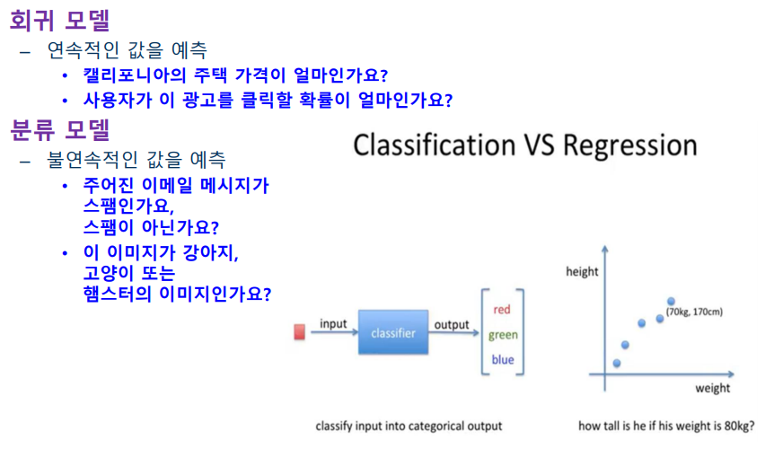

**회기의 어원**

**- 회귀 분석**

관찰된 연속형 변수들에 대해 두 변수 사이의 모형을 구현한 뒤 적합도를 측정해 내는 분석 방법

- 회귀분석은 시간에 따라 변화하는 데이터나 어떤 영향, 가설적 실험, 인과 관계의 모델링 등의 통계적 예측에 이용

- 옛날 상태로 돌아가라는 것을 의미 함

**11. 선형 회기**

**선형 회귀와 로지스틱 회기**

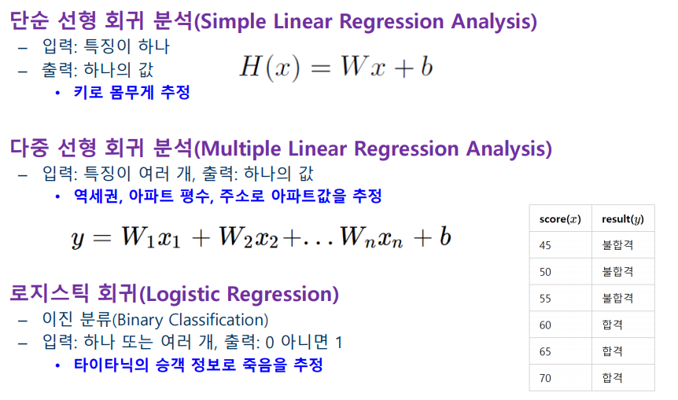

**인공지능이란? W와 b 구하기**

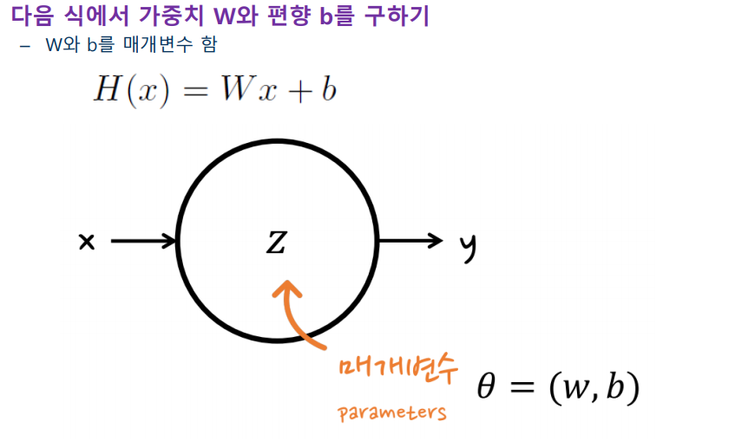

**주요 용어 정리**

**- 가설**

가중치와 편향, 기울기와 절편

**- 손실 함수**

MSE, Categorical crossentropy, Sparse Categorical crossentropy

**- 경사 하강법**

내리막 경사 따라가기

**- 학습률**

대표적인 하이퍼패러미터

**선형 회기**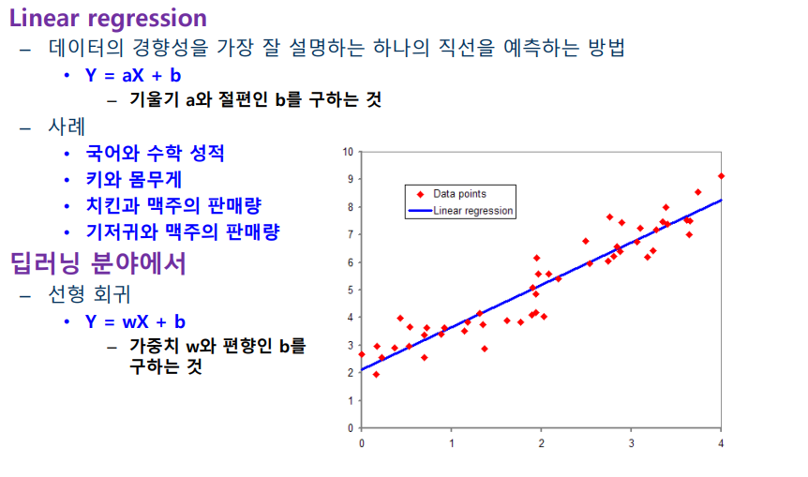

**선형 회기 문제 사례**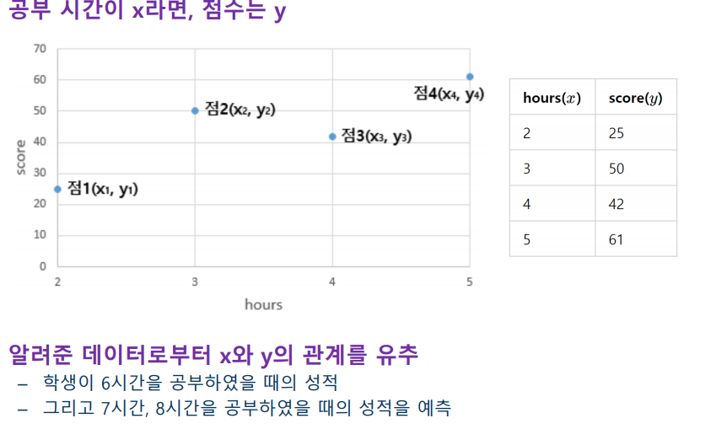

**가설**

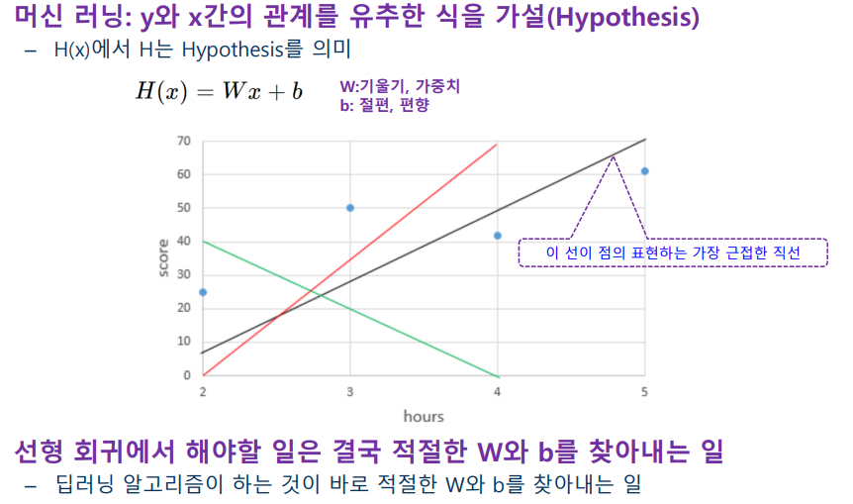

**손실 함수**

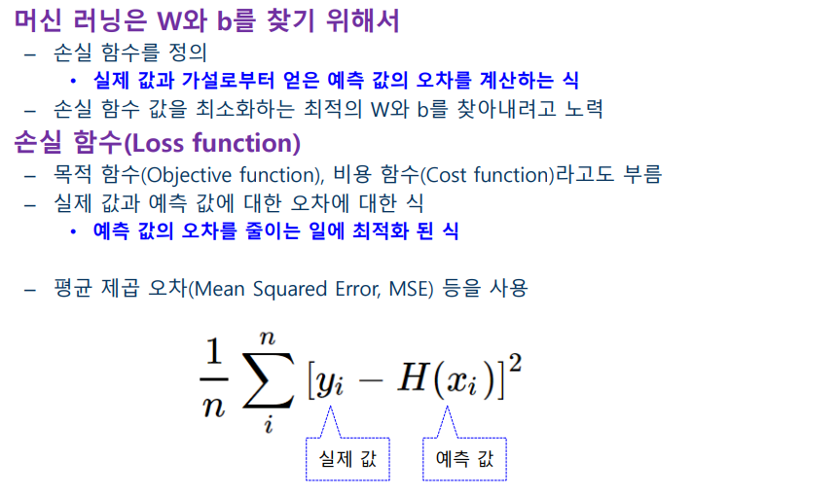

**손실 함수 : MSE**

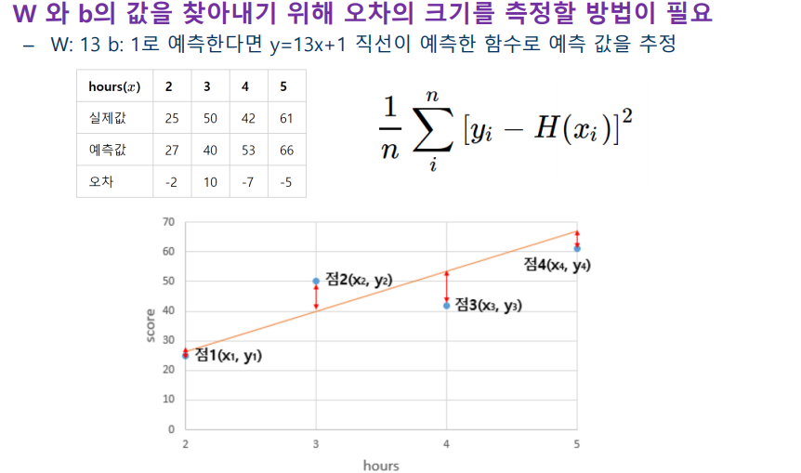

**손실 함수 MSE 이해**

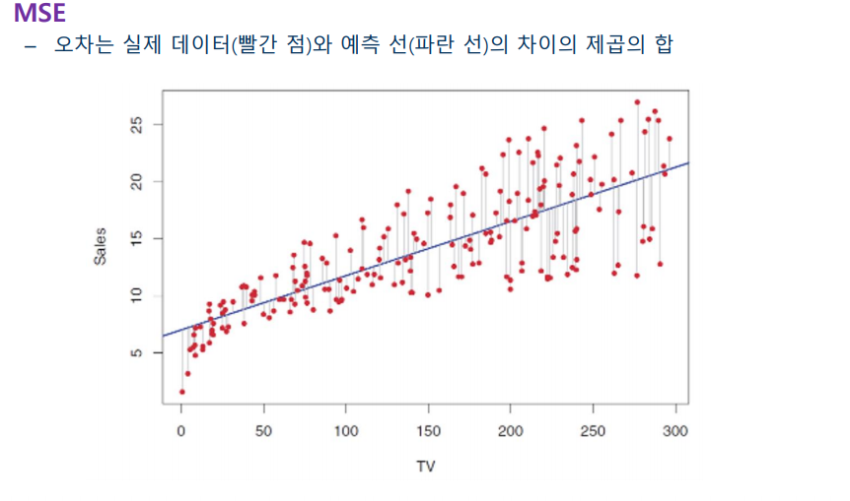

**손실 함수를 W와 b의 함수로**

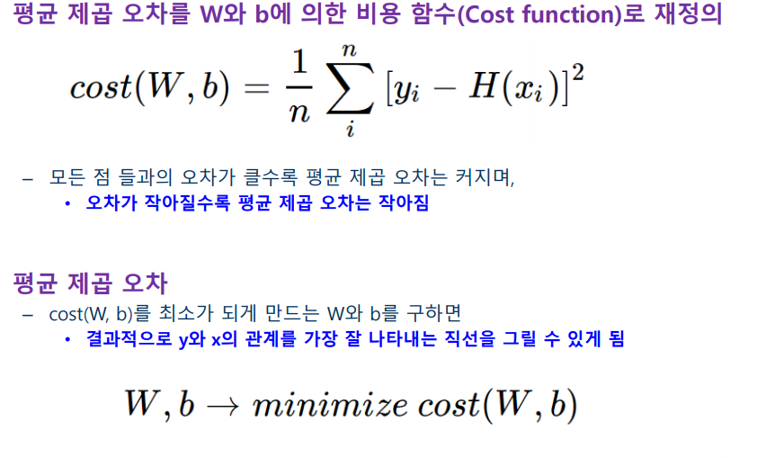

**캐라스로 예측 순서**

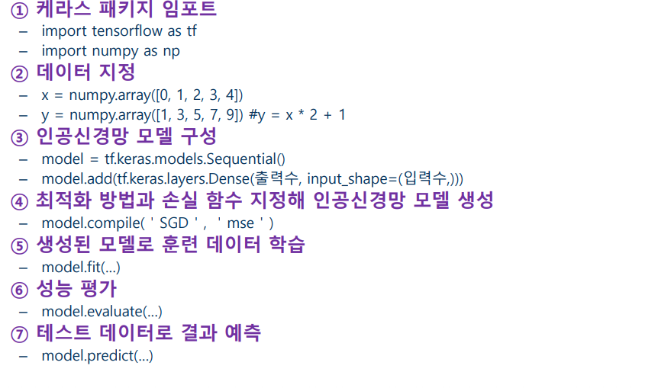

**지금까지 배운 내용 느낌**

C++과 지금까지 배운 내용이 아직 많이 어렵고 처음이라 헷갈리기도 합니다.

하지만 이 과정을 통해서 다시 복습하는 느낌을 받을 수 있었고 어렵더라도 천천히 하나씩 도전을 하다보면 언잰간 끝이 온다는걸 알게 되었습니다.

저 뿐만이 아니라 이 언어를 배우면서 모든 사람들이 다 같은 경험을 했다고 생각을하면 못한다는건 없습니다.

사실은 많이 어려워서 부분부분 대충 넘어 가려고 했지만

그 과정에서 제대로 알지 못하면 점점 난이도가 올라가서 나중에는 건들수도 없다는걸 알게 되었습니다.

비록 다른사람들보다 배움이 늦더라도 차근차근 해보도록

노력하겠습니다.

감사합니다.